如何制作元法
在本文中，我们将介绍“创建元口罩的过程”。
您可以通过阅读文章来轻松创建元评分。
您可以在5分钟内阅读本文！
什么是metamask？
metamask是一个像“数字钱包”的图像。在这个钱包中，您可以安全地存储和使用数字货币和特殊物品。
它得到了许多用户的支持，可以安全有效地用作数字资产的访问点。
[智能手机] metamask创建过程
①下载“ metamask”应用程序
②点击“开始”
③点击“创建新钱包”
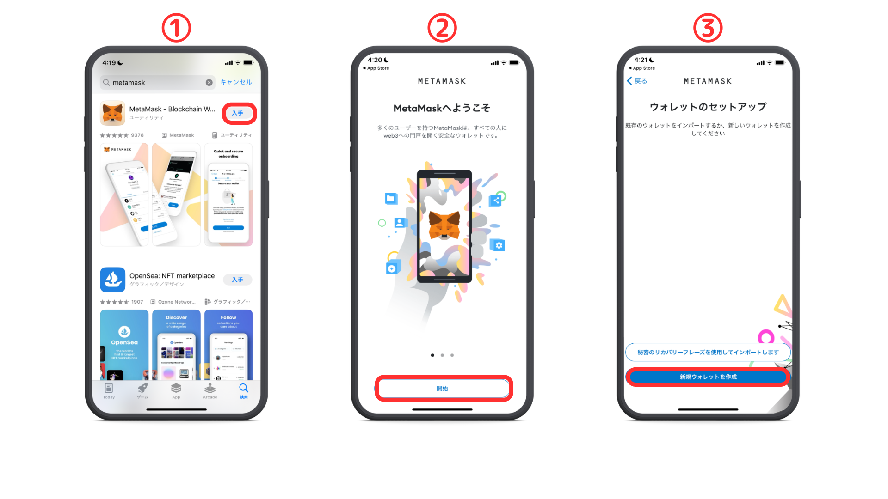
④检查内容，然后点击“我同意”
⑤检查条款并点击“同意”
⑥输入密码并点击“创建密码”
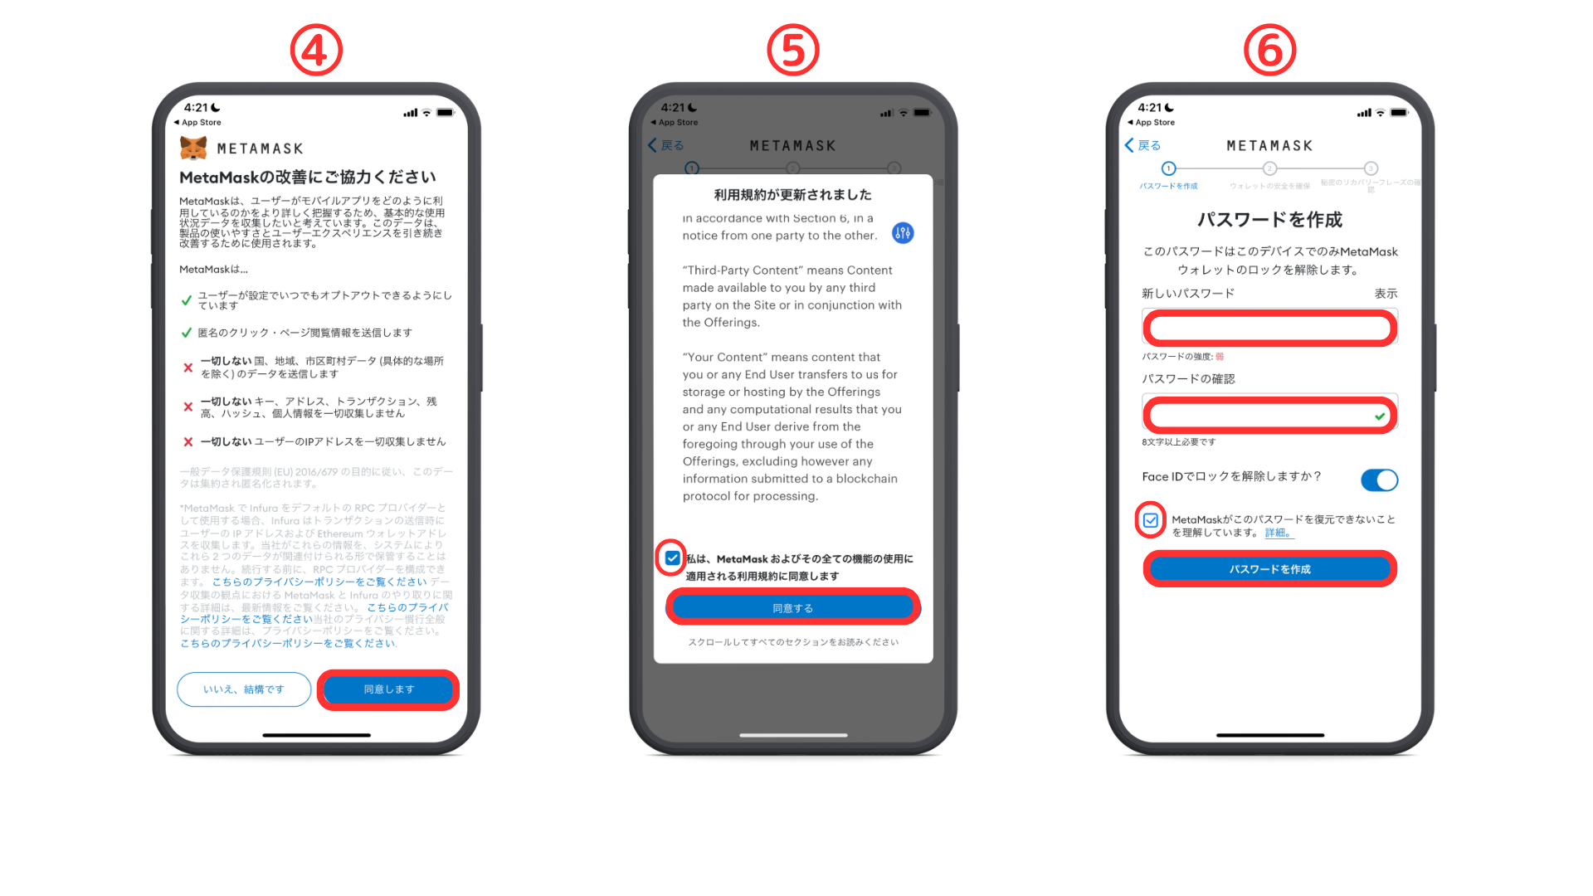
⑦点击“开始”
⑧点击“开始”
⑨输入密码并点击“确认”
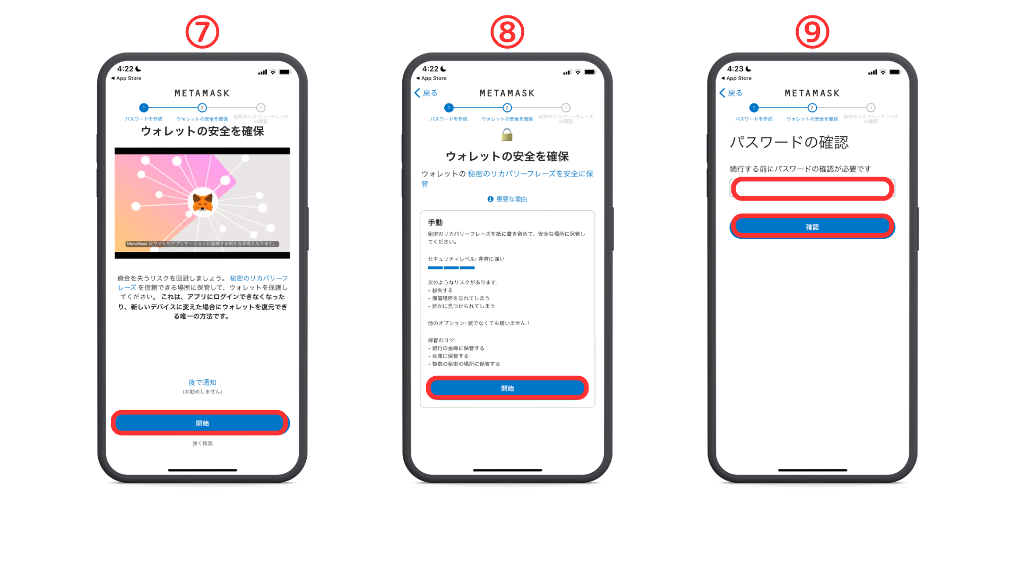
⑩点击“显示”以显示秘密恢复短语
※重要的
您绝不能告诉任何人有关秘密恢复短语。
按顺序记下显示的单词，并将它们保持在安全的位置。
⑪在顺序选择一个秘密恢复短语⑫完成钱包的创建
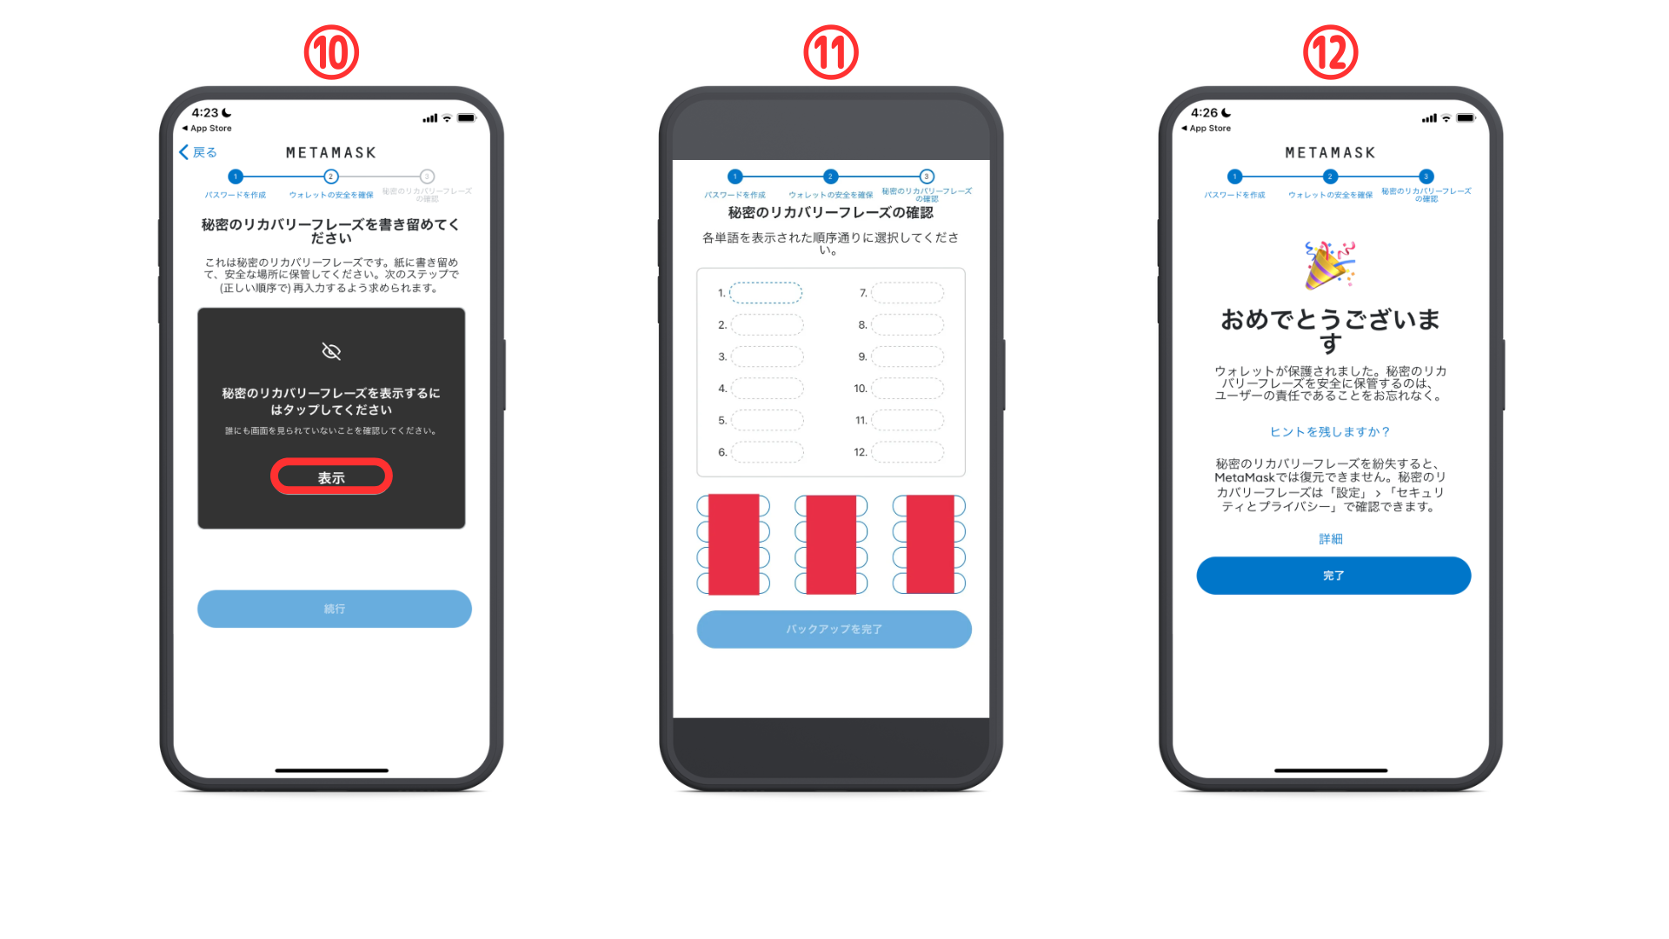
[PC] MetAmask创建过程
首先，让我们访问Metamask的官方网站。
metamask是假的，因此请确保从正确的URL下载它（上面的URL链接是安全的）
①在屏幕左下方单击“下载”
②点击“获取”
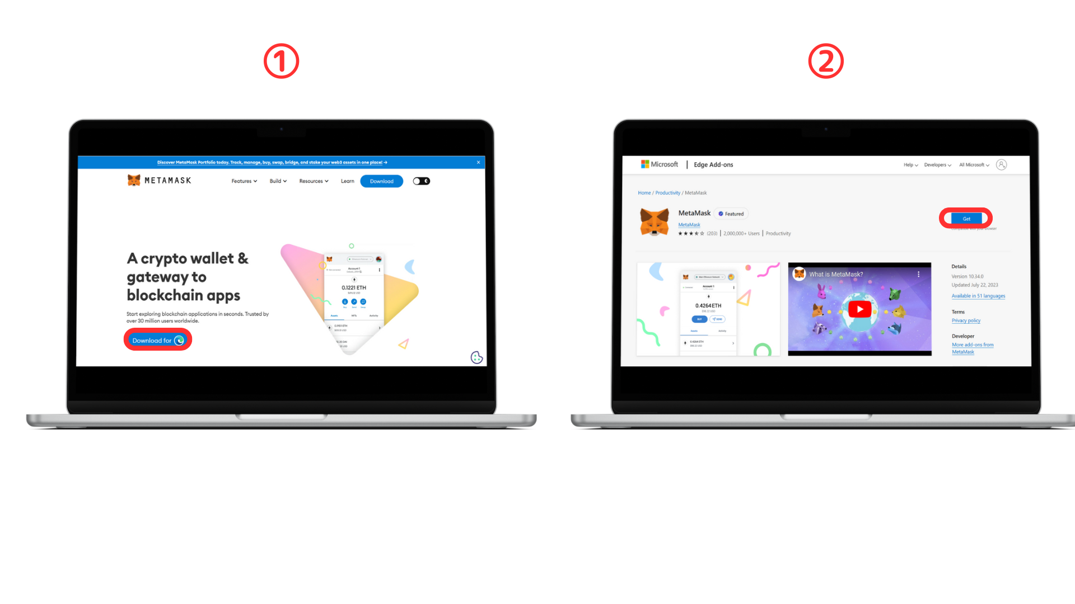
③单击“添加扩展”
④检查使用条款，然后选中复选框。
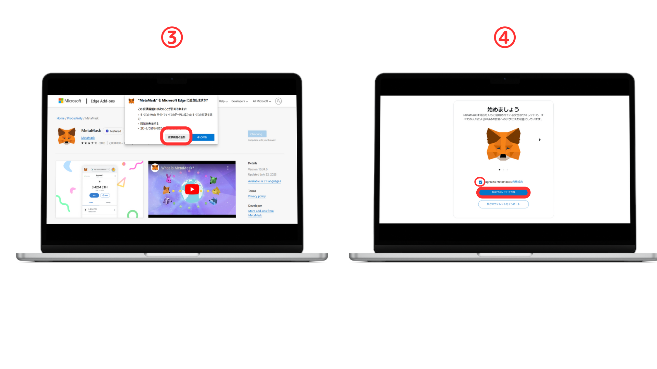
⑤检查内容，然后单击“我同意”
⑥输入密码，然后单击“创建新钱包”
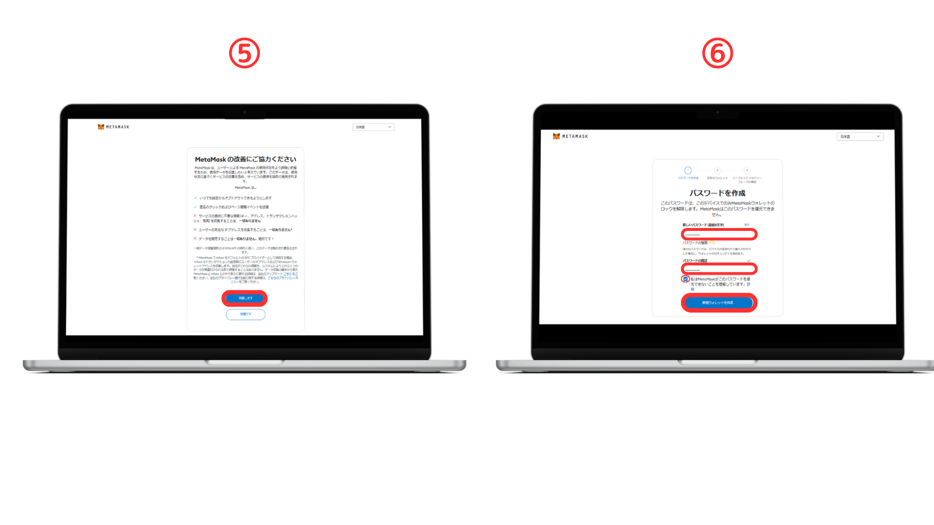
单击“确保钱包的安全”
⑧单击“发布秘密恢复短语”
※重要的
您绝不能告诉任何人有关秘密恢复短语。
按顺序记下显示的单词，并将它们保持在安全的位置。
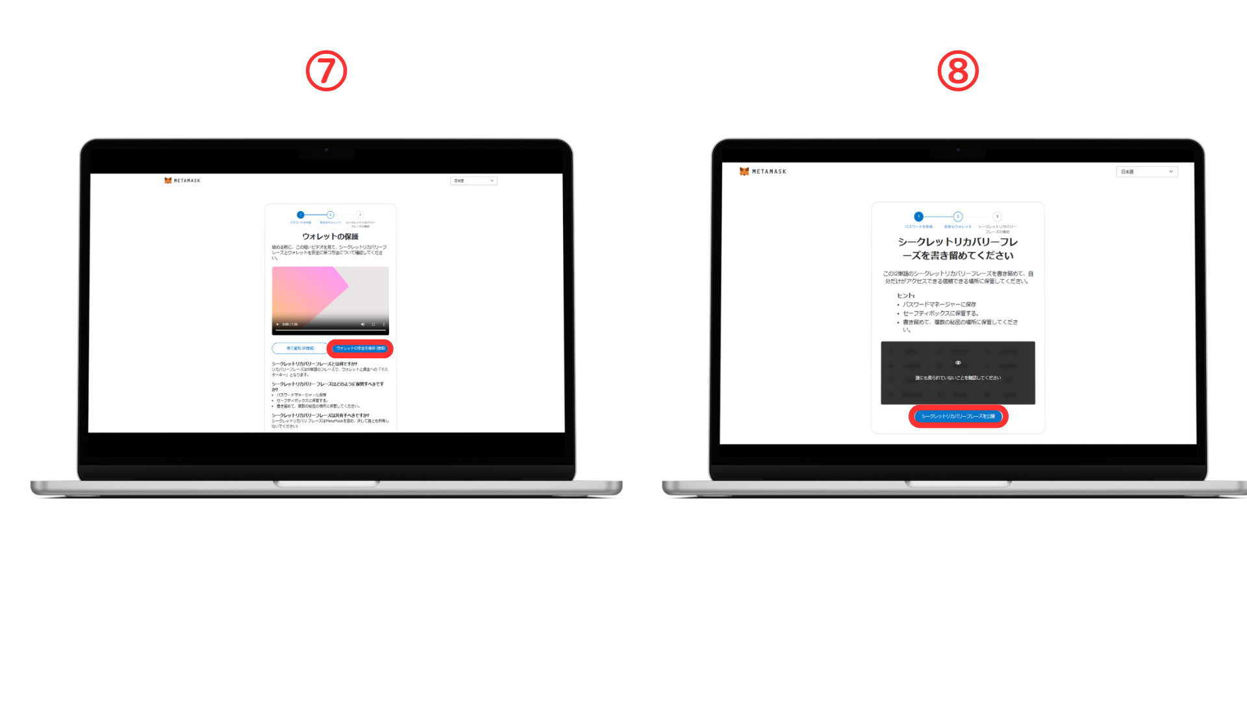
⑨输入秘密恢复短语
⑩钱包创造完成
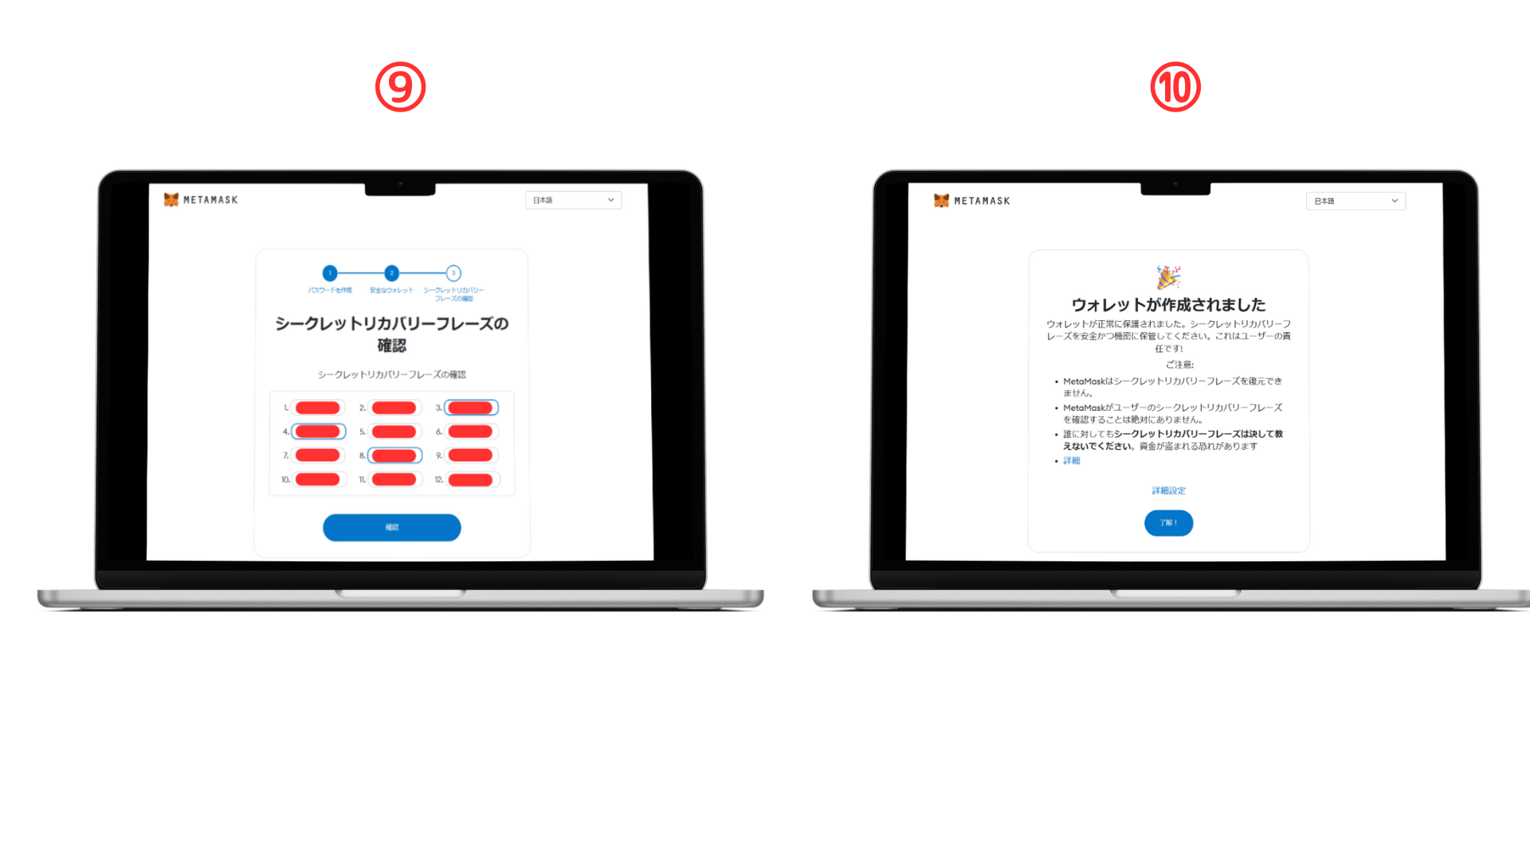
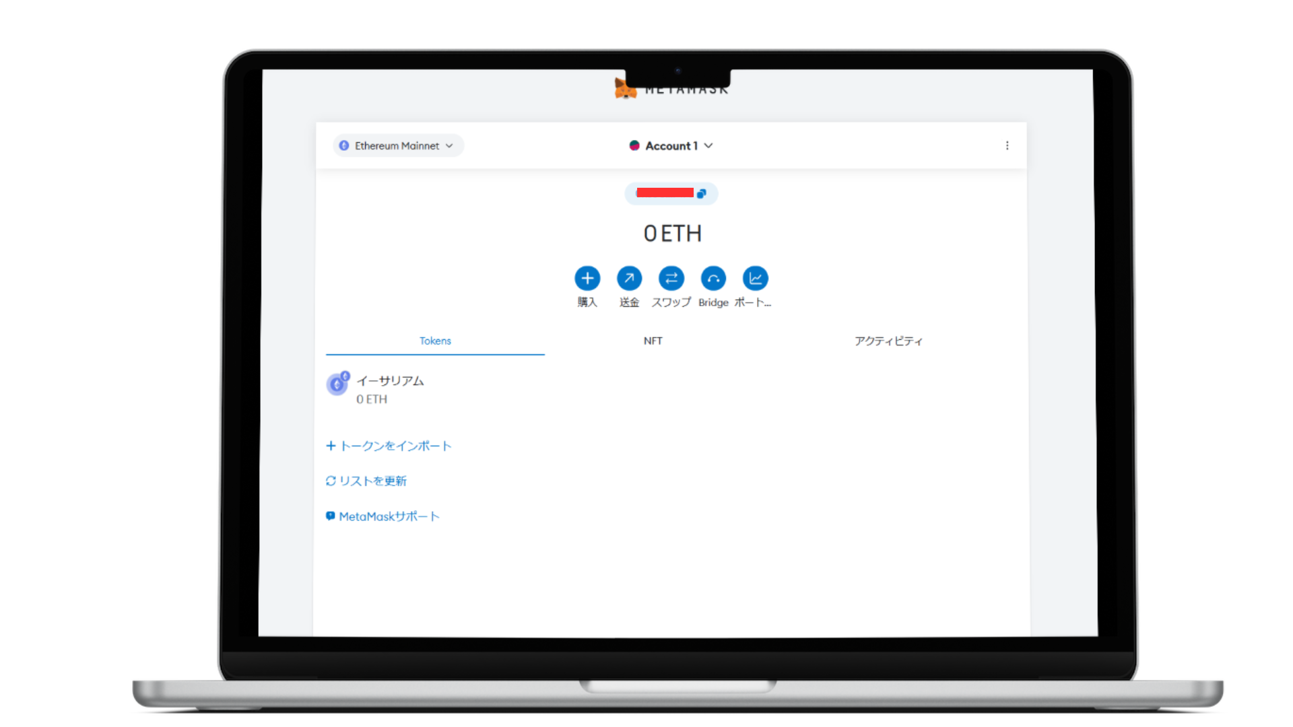
创建metAmask时的预防措施
通过使用Metamus，您可以轻松地管理和交易数字资产。但是，在享受便利的同时，有一些要点要注意。
秘密恢复短语的存储
正如我在到目前为止的解释中多次提到的那样，存储秘密恢复短语非常重要。
失去这将使您无法访问钱包并丢失资产。
另外，通过其他人知道，有未经授权访问的风险，因此请确保尽量不要将其泄露给他人。（Skusho是NG）
使用官方网站和应用
互联网上有许多假网站和应用程序。
下载和安装元口罩时，请确保使用官方网站或App Store。
概括
这是此内容的摘要。
钱包的定义
该钱包是用于保存和管理虚拟货币的“数字钱包”。
metamask
metamask就像一个数字钱包，是安全使用和使用数字资产的工具。它得到了许多用户的支持。
创建过程
详细介绍了在PC和智能手机上创建元掩码的过程。该过程包括下载，安装和秘密恢复短语设置。
很重要的一点
当使用元评分时，有预防措施，例如存储秘密恢复短语的重要性以及使用官方网站和应用程序的重要性。

